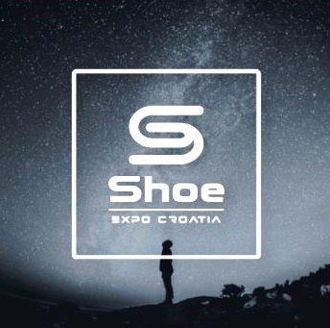
Spalatina d.o.o.
Kaštelanska 29 a
21210 Solin
PDV-ID: HR59764927119
Tel:+385 21 218 420
Mail: spalatina-split@net.hr

Pozivnica za sajam obuće 28.-29./08. 2024.

Poštovani,
pozivamo vas na sajam obuće za sezonu PROLJEĆE-LJETO 2025. koji će se održati u Hotelu Antunović (Zagreb) 28. i 29. / 08. 2024.g.
Za posjetitelje sajam je otvoren od 8 h – 18 h.
Sajam je trenutno najveći sajam obuće u regiji. Izlažu poznati svjetski brandovi kao što su Igy&Co. , Hogl, Bugatti, Caprice, Jana, S.Oliver, Tamaris, Hispanitas i mnogi drugi.

Očekujemo vaš dolazak i srdačno vas pozdravljamo.

Organizator,
Spalatina d.o.o.

Josip Grepo

